Распродажа оборудования и материалов со скидками
Цены на текущую дату можно уточнить
по телефону 8 (812) 640-1743, 335-0758, e-mail: secretar@elmics.ru
Наименование | Кол-во | Примечание
ОБОРУДОВАНИЕ
Инверторный сварочный источник ДС 400.33.М  инверторный источник питания для ручной и механизированной сварки (500А, ПВ 100%) | 1 | НПП «Технотрон»
Механизм подачи проволоки ПДГ-428 | 1 | ООО «ВНИИЭСО»
Редуктор  с двумя манометрами аргон-CO₂  для полуавтоматической сварки, Италия | 1 | 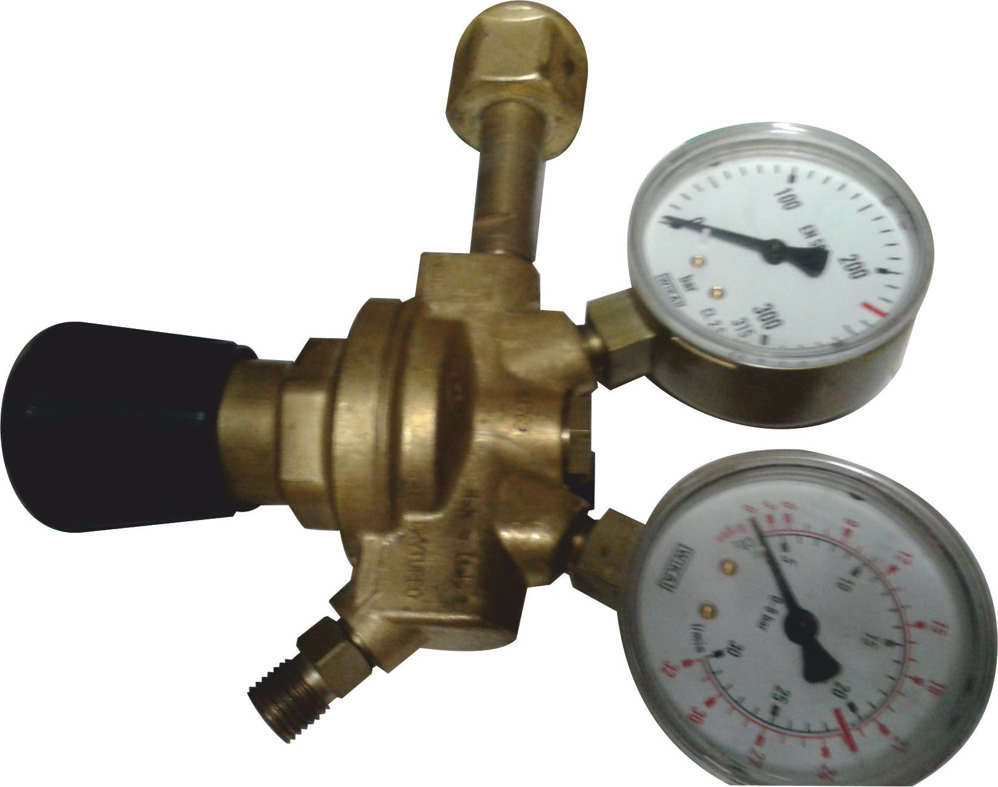
Редуктор с расходометром  для аргоно-дуговой сварки, (Аргон, гелий),  HARRIS, Италия | 1 | 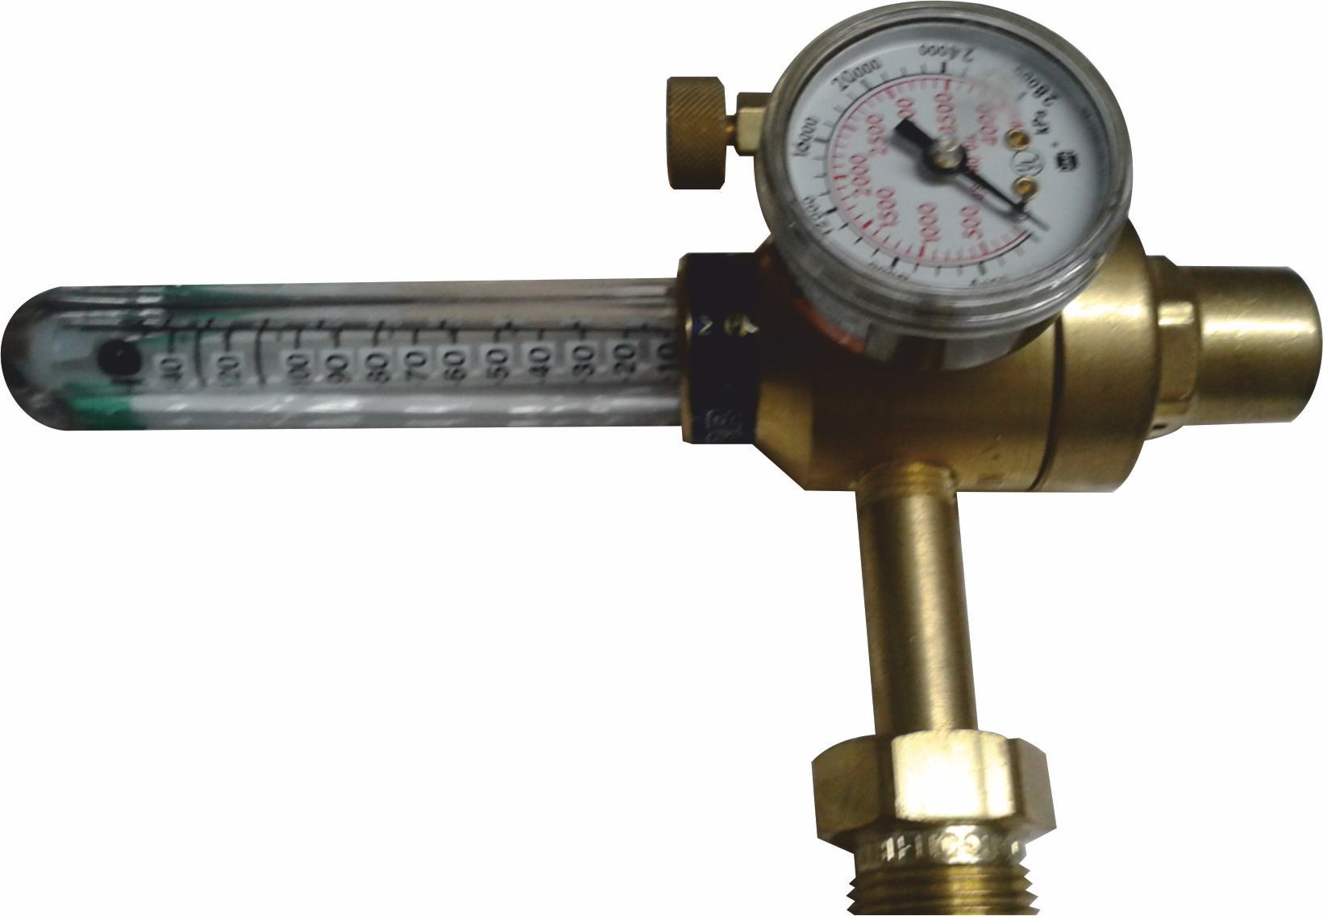
Резак пропановый для ручной сварки Р3П-02  (до 100 мм) в сборе  для ручной резки углеродистых и низкоуглеродистых сталей с применением пропана-бутана, природного газа (новый) | 1 | 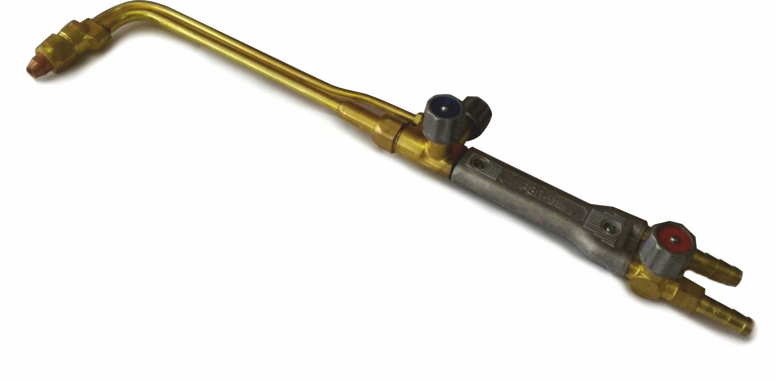
УП3-6 пуско-зарядка 220, 12, 24В | 1 | Производство  ОАО «Завод Электрик»
РКС-502 ЛМ, регулятор контактной сварки для контактных машин переменного тока | 5 | 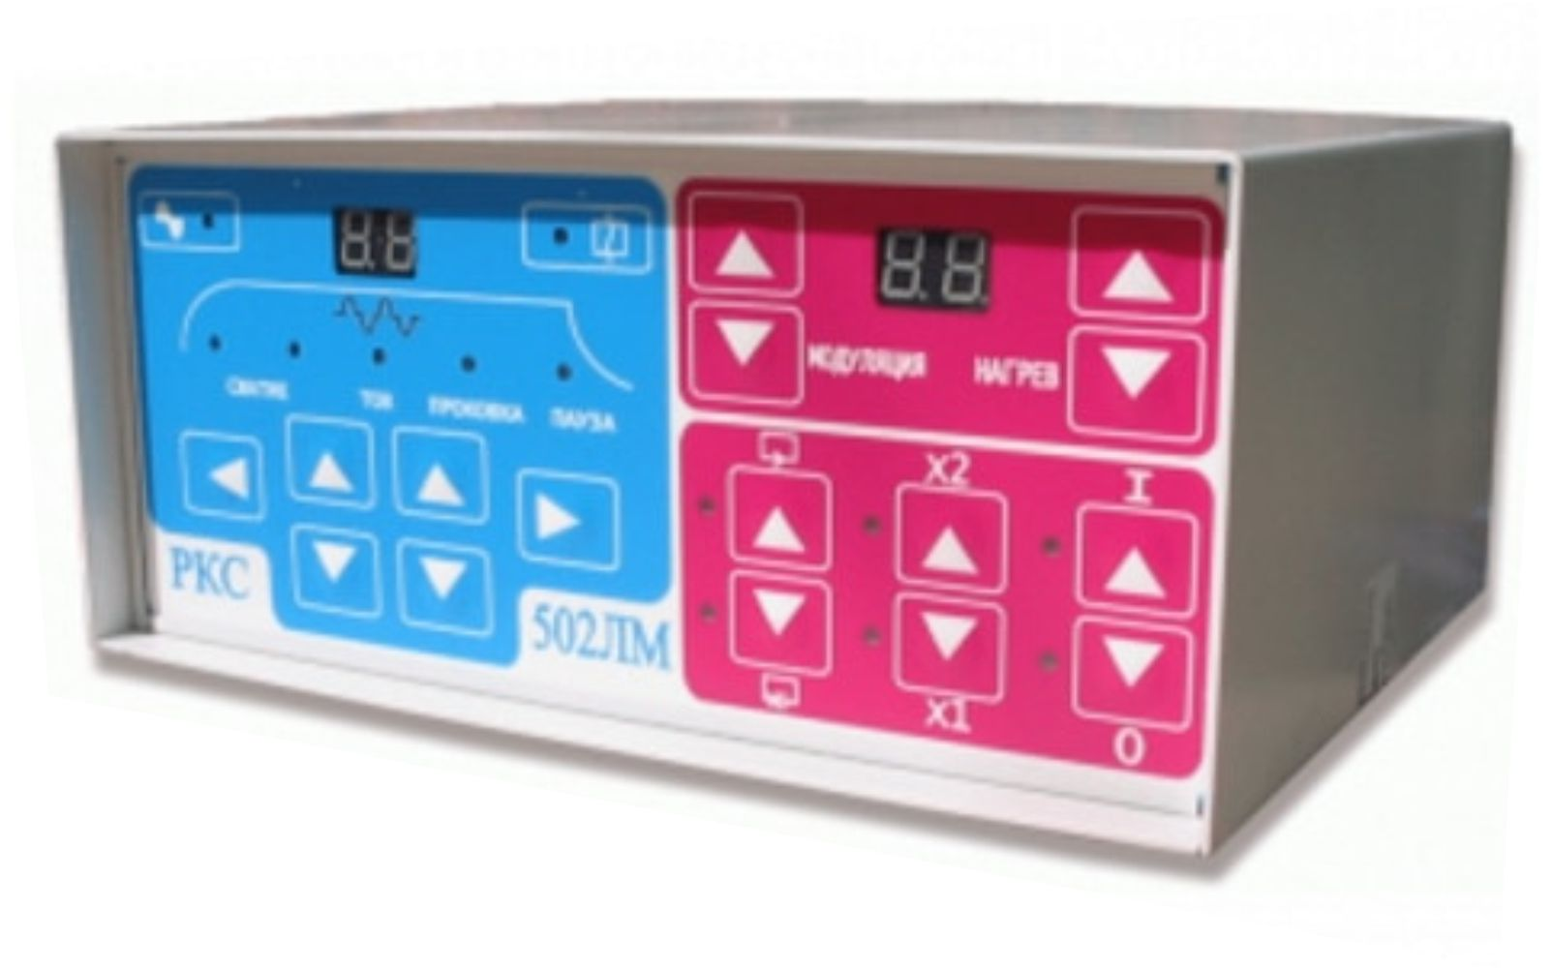
УДГУ 1220  установка для аргоно-дуговой сварки | 1
ГОРЕЛКИ, ЭЛЕКТРОДОДЕРЖАТЕЛИ
Горелка Magnum 100L,  100А, 3м  Lincoln Electric – США (разъем - Линкольн) | 30 | 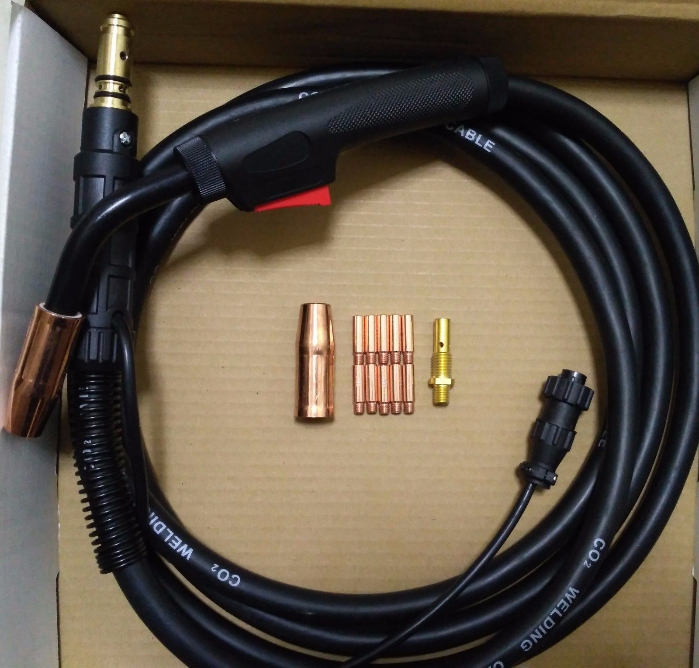
Запчасти к оборудованию The Lincoln Electric Co
Потенциометры для LF 33, LF 37 | 2 | для LF 33 , LF 37
Плата US-67 C-3731-400-1 c цифровыми дисплеями | 2 | Для LF 33, LF 24 Pro
Плата R -8040-091-1 M51523-2 | 1 | 300 евро для LF 37
Плата управления STT Control G2782-2 | 1 | STT
Ролики для механизмов подачи проволоки
Ролики сталь 1.2 мм Drive roll M 18217-3/64 A | 4 ком.
Ролики для п/а LF (евр) для Al диам. 1.2 – 1.6 мм | 2 шт.
Ролики для п/а LF (евр) для порошковой проволоки  1.2 – 1.6 мм | 2 шт.
Ролики Drive roll S24481-3/64A Al | 2 шт.
Ролик S 24472-64A 1.2 мм | 2 шт.
Комплект роликов 4 шт.  1,0 мм =1 шт.  1.4 мм= 2 шт.  1.6 мм = 1 шт. | 4 шт.
Электроды угловые
КР1905-2 угловой электрод 0.9 – 1.2 мм S11306-4 | 2
КР1905-1 угловой электрод S11306-4 | 1
МАТЕРИАЛЫ
Сварочная самозащитная порошковая проволока  Innershield NR 203 Ni Lincoln Electric  диаметр 2 мм, катушка 6,35 кг  Lincoln Electric | 1 кат. | Для нанесения наплавки  с содержанием никеля. Образует наплавление  с ударной вязкостью выше  27 Дж при -29°C  Подходит для наложения корневого валика
Сварочная самозащитная порошковая проволока  Innershield NR-211 MP  диаметр 1.7 мм, катушка 22,7 кг  Lincoln Electric | 1 кат. | Предназначена для полуавтоматической сварки без защитного газа  во всех пространственных положениях.  Применяется для сварки на монтаже металлоконструкций общего назначения, сварки тонколистового металла и ремонте изделий из черных низколегированных сталей.
Сварочная самозащитная порошковая проволока  Е71Т-GS  диаметр 0.8 мм, катушка 0,45 кг  Lincoln Electric | 2 кат. | Для полуавтоматов  Handy Core  Lincoln Electric
Сварочная проволока омедненная  UltraMag SG3  диаметр 1.6 мм, катушка 15 кг  Lincoln Electric | 6 кат. | Омедненная сварочная проволока сплошного сечения для полуавтоматической  и автоматической сварки  в среде защитного газа. Аналог СВ08Г2С.  Хорошие сварочно-технологические свойства. Стабильная дуга  с максимально низким разбрызгиванием.
Сварочная проволока омедненная  UltraMag SG3  диаметр 1.2 мм, катушка 15 кг  Lincoln Electric | 1 кат.
Сварочная проволока для сварки алюминиевых сплавов  Superglaze 5356  диаметр 1.2 мм, катушка 5 кг  Lincoln Electric | 1 кат. | Проволока сплошного сечения для сварки алюминиевых сплавов с содержанием Mg более 3%.  Проволока обеспечивает стабильную подачу и отличные сварочно- технологические свойства металла шва. Плотная и стабильная дуга.
Универсальная неомедненная сварочная проволока  Aristorod 12.50  диаметр 1.2 мм, катушка 18 кг | 1 кат. | Универсальная неомедненная сварочная проволока с уникальной обработкой поверхности ASC (Advanced Surface Characteristics – поверхность с улучшенными характеристиками),  для сварки изделий из конструкционных нелегированных и низколегированных сталей  с пределом текучести  до 420 МПа, эксплуатирующихся при знакопеременных нагрузках  и низких температурах
Нержавеющая сварочная проволока  OK Autrod 16.11  диаметр 1.2 мм, каркас 15 кг  ESAB | 1 кар. | Нержавеющая сварочная проволока ESAB OK Autrod 347Si, (OK Autrod 16.11) для сварки изделий из коррозионностойких хромоникелевых сталей марок 12Х18Н9Т, 12Х18Н10Т, 12Х18Н12Т, AISI 321, 347 и им подобных, когда к металлу шва предъявляются жесткие требования по стойкости к межкристаллитной коррозии.
Сварочная проволока омедненная CВ08Г2С,  диаметр 1.2 мм, катушка 5 кг  РФ | 1 кат. | Омедненная сварочная проволока сплошного сечения для полуавтоматической и автоматической сварки в среде защитного газа.
Сварочная проволока омедненная CВ08Г2С,  диаметр 1.2 мм, катушка 15 кг  РФ | 1 кат.

